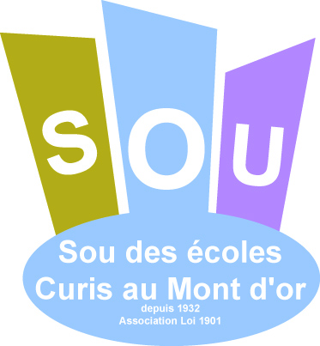
TABLEAU DES ATELIERS PREPARATOIRES

MARCHE DE NOËL 2007

ATELIERS | CONTACT | ACTIVITE & HORAIRE
Peinture et création | Marine REYMOND  06 67 19 47 46  Anne ALAIS  06 98 33 17 26 | Les Mardi soir à partir de 20h30 à La Cure (en face de l’église)  Les Mercredi matin d’école 8h45 à 11h15 à La Cure  Les Jeudi soir à partir de 20h30 à la Cure  Autres jours à définir si besoin
Tricot | Juliette COUVREUR  06 15 93 42 79 | Laine à dispo pour tricoter des écharpes
Couronnes de Noël | Sylvie BOUGENOD  06 73 04 79 74 | A partir de 9h chez Pascale Cuer (à côté de l’église)  - WE du 24 et 25 Novembre pour les bases  - WE du 1er et 2 Décembre pour les décos
Biscuits de Noël | Valérie GUINET  04 78 91 60 40 | Lieux et dates à définir  - 2 WE ou soirées sur Novembre  - WE du 1er et 2 Décembre  - Ensachage le Vendredi 7 Décembre à 19h
Truffes de Noël & Autres gourmandises | Juliette COUVREUR  06 15 93 42 79  Blandine COLLIN  06 67 71 63 35 | Vendredi 7 décembre chez …
Si vous êtes intéressés pour participer à un de ces ateliers, n’hésitez pas à appeler pour demander des informations ou autres…

